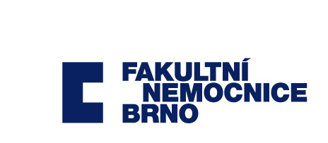

**DODATEK Č. 1 k ZÁVAZKU**

**K OBCHODNÍMU ZVÝHODNĚNÍ**

**I.**

**Účastníci**

1. Odběratel: **Fakultní nemocnice Brno**

sídlo: Jihlavská 20, 625 00 Brno

jednající: MUDr. Roman Kraus, MBA, ředitel

IČ: 65269705

DIČ: CZ65269705

bank. spojení: ČNB, Rooseveltova 18, 601 10 Brno

č. účtu: ...........................

Fakultní nemocnice je státní příspěvková organizace zřízená rozhodnutím Ministerstva zdravotnictví. Nemá zákonnou povinnost zápisu do Obchodního rejstříku, je zapsána v živnostenském rejstříku vedeného Živnostenským úřadem města Brna.

2. Dodavatel: **BARD Czech Republic s.r.o.**

sídlo: Táborská 619/46, 140 00 Praha 4

jednající: ..............................., na základě plné moci ze dne 12.2.2015

IČO: 28204158

DIČ: CZ28204158

bank. spojení: Raiffeisen Bank Prague

č. účtu: ..................................

Společnost je zapsána v obchodním rejstříku Městského soudu v Praze, odd. C, vložka 132573

**II.**

**Předmět**

1. Obě smluvní strany se dohodly na změně znění přílohy č. 1 a přílohy č. 2 k závazku k obchodnímu zvýhodnění uzavřené mezi smluvními stranami dne 23. 6. 2017. Nové znění přílohy č. 1 a přílohy č. 2 je součástí tohoto dodatku, jako příloha č. 1 a příloha č. 2.

**III.**

**Závěrečná ustanovení**

1. Ostatní ustanovení smlouvy se tímto dodatkem nemění.
2. Tento dodatek nabývá platnosti a účinnosti dnem podpisu oběma smluvními stranami.
3. Tento dodatek je vyhotoven ve dvou stejnopisech, z nichž každá strana obdrží jeden.
4. Smluvní strany si dodatek přečetly, s jeho obsahem souhlasí, což stvrzují svými podpisy.

V Praze dne ................. V Brně dne ...................

Za dodavatele: Za odběratele:

........................................................... ...........................................................

........................... MUDr. Roman Kraus, MBA

................. ředitel

BARD Czech Republic s.r.o. Fakultní nemocnice Brno